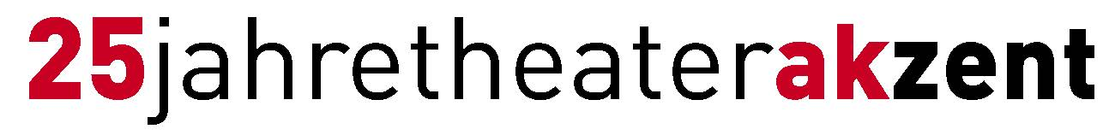
Medieninformation

Das Märchen von der grünen Schlange und der schönen Lilie
von Johann Wolfgang von Goethe

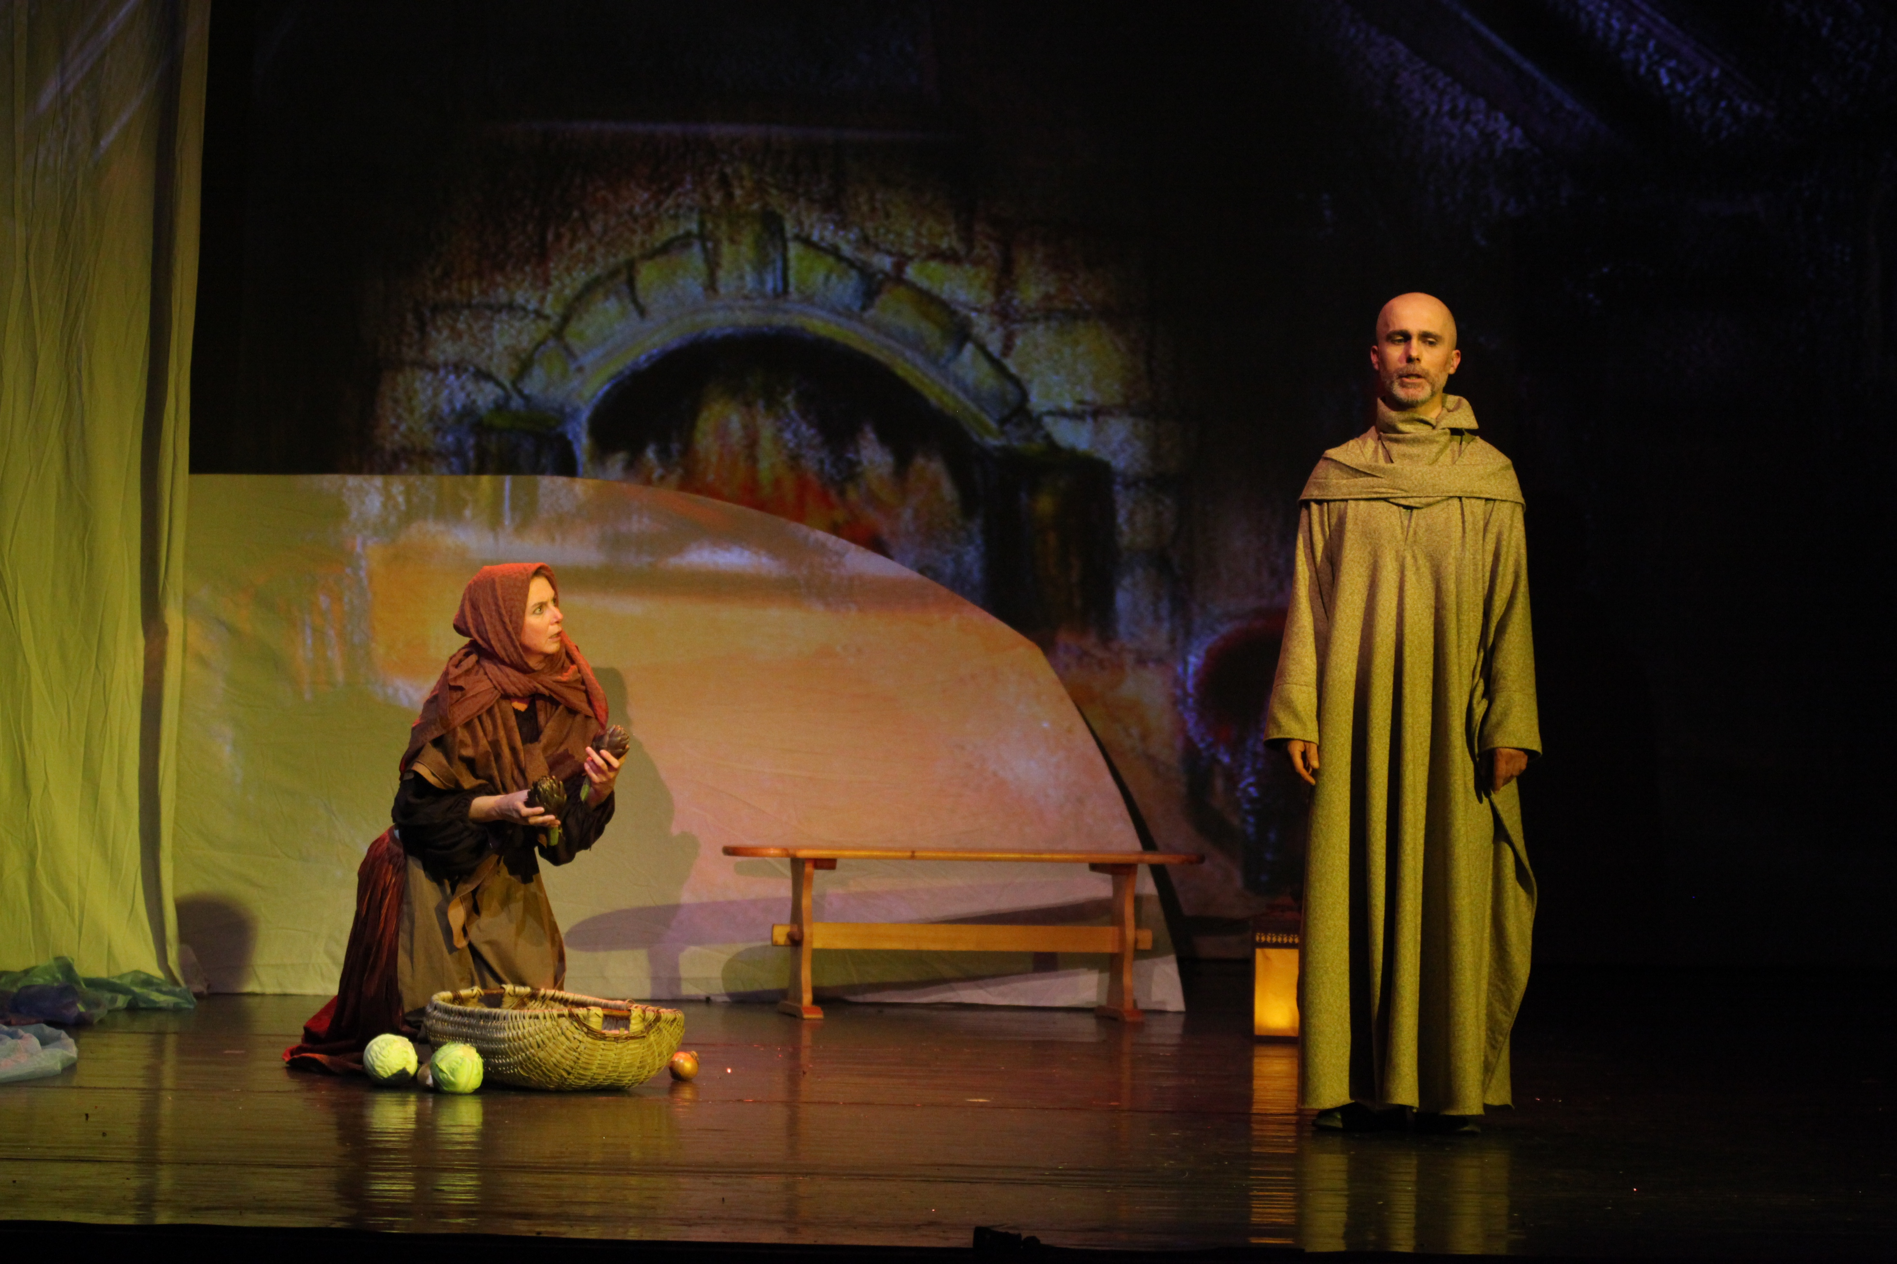
Ein Fluss, ein Fährmann der zwei launige Irrlichter übersetzen soll und eine grüne Schlange, die in den Klüften nahe dem Fluss eine besondere Entdeckung macht. So beginnt Goethes einmaliges Märchen. Es entwickelt sich eine Geschichte voller phantastischer Symbolik, die die Lebensrätsel des Mensch-Sein auf tiefgründige Art darstellt.

Nun ist dieses Stück als Gesamtkunstwerk in einer Bühnenfassung zu erleben, wo sämtliche Mittel der Künste wie Theater, Musik, Bewegung durch Eurythmie, Malerei und Lichttechnik eingeflossen sind und durch die ungarische Künstlergruppe „Napfényes Színi Társulat“ unter der Leitung von Dr. Tibor Jakab in feinfühliger und zauberhafter Weise dargeboten wird.

Nachdem es in Budapest bereits mit großem Erfolg Premiere feierte, ist das in ungarischer Sprache dargestellte, bildgewaltige Stück nun mit deutschen Einblendungen und einer Werkeinführung in Wien zu sehen.

Für alle, die sich schon vorher einstimmen möchten, sei hier auf die Originalfassung Goethes verwiesen: http://gutenberg.spiegel.de/buch/das-m-3633/1

Weiterführende Informationen zu dieser Produktion finden Sie unter: www.goethemaerchen.hu

Termin: 7. Februar 2015
Beginn: 19.30 Uhr
Preise: Euro 27,- / 21,-

Kartenvorverkauf: 1040 Wien, Argentinierstraße 37
von Montag bis Samstag von 13.00 bis 18.00 Uhr
Karten Hotline: 01/501 65/3306
www.akzent.at

Pressefotos in 300dpi und –texte für Ihre Ankündigung stehen auf unserer Website www.akzent.at in unserem Pressebereich zur Verfügung.

